- NeelVolo. Insieme alla Luce con NeelSole…
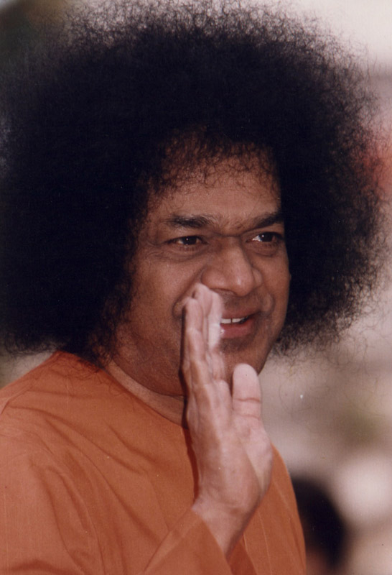Bhagavan S.S.S.Baba, NeelSole, 21.02.2009..Freedom..
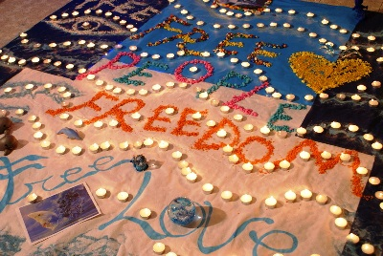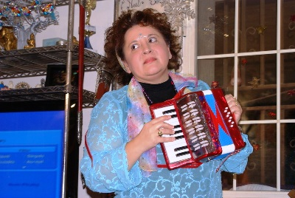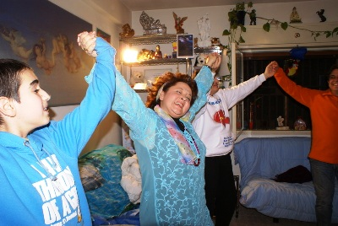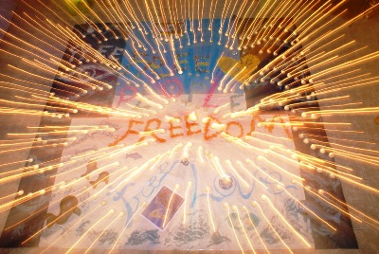
Music Meraviglioso (eseguita da NeelSole)
Baba:- deve essere un messaggio chiaro questo… Fantastica versione… Deve essere un messaggio chiaro… libertà di pensiero, d’azione, libertà d’amare… Cosa c’è di più fantastico dell’Amore? Di sentire l’Amore? Cosa c’è di più fantastico?Cosa c’è di più fantastico del non essere gelosi?
Amare… amare… Questo è fantastico! È la cosa più naturale del mondo… Siete voi che ve lo impedite… e siete sempre voi che dovete essere esortati a farlo!
Mie incarnazioni d’Amore… Siete voi che chiedete, che amate…
Free people!
In questo luogo inteso come Nazione, come una parte della terra divisa tra chi sta seminando l’amore e chi lo vuole distruggere, l’Amore è Uno, l’Essere è Uno! Quindi, nessuna distinzione, nessun razzismo, nessuna guerra…
Le divisione e la guerra sono solo forme di potere, e il potere non è dell’Amore…
È il Signore di tutti gli Universi che ve lo dice…
A qualcuno potrà sembrare strano, qualcuno può far finta di non sentire… ma tutti ascolterete …
L’Amore esorta alla non divisione… L’Amore non è politica…. l’Amore è dell’essere cristiano, come la maggior parte degli esseri credono, ed è questo che deve infondere un’ Istituzione, soprattutto un padre che la guida…. Ciò che si deve infondere è il desiderio della vita, la vita stessa… Vivere per l’Amore… E non si può difendere solo come ideologia una vita con l’apparenza di vita, e poi distruggerne migliaia. L’ Amore è Uno, e chi ha deciso di vivere per l’Amore deve difendere questo… L’Amore è Uno…. Niente divisioni…
I pattugliamenti porteranno solo dolore e divisione…. Non è questo il senso dell’amore.
Uno Stato d’Amore infonde unione, non divisione… l’unione di tutti i popoli, non divisione!
Difendete questo, fatelo vostro… La battaglia di uno che è un unico essere potrà vincere qualsiasi guerra… Nessuna divisione.
Avete inteso l’appuntamento?
M.- quello di stanotte?
Baba:- inteso? Tutto ha un senso, un solo senso… L’ Unione… questo vale anche per i single… il senso dell’unione!
M.- quale giorno ti interessa per il tuo Onore e la tua Gioia?
Baba:- iniziare in modo giocoso… Essere lì per l’11/11/11, e poi festeggiare tutti insieme, no? Anche i single… C’è chi lotterà per questo, e chi non lo prende completamente in considerazione… C’è sempre qualcos’altro di importante, mille impedimenti, centinaia di scuse… Ma non sottovalutate mai gli appuntamenti. Ogni appuntamento di Luce è uno splendido appuntamento d’Amore, perché vi rigenera, perché si risveglia ogni giorno di più il contatto di Cuore… Avete inteso?
Splendide incarnazioni, potete dirmi adesso…
M.- ma cos’è che ho detto in sogno?
Baba:- “cavolo, ancora?” si, ancora…
Siete pronti? Tutto è possibile! Freedom…Freedom… Freedom… Inteso? Può inziare la festa all’insegna dell’Amore…. Sempre più Amore, sempre più Amore, sempre più Amore… Free love, forever! Forever, forever, forever…
Ancora una volta c’è chi avrà da ridire, ma Bhagavan non si ferma davanti a niente e nessuno….
⬄⬄⬄⬄⬄⬄
NeelSole è un Gruppo di Anime che ha già camminato insieme molteplici volte in passato, e in particolare nell’avventura con (Sri) Francesco d’Assisi, nell’interpretazione di suoi Compagni di Vita, Cuore e Anima.
La caratteristica precipua di questa espressione è infatti proprio la riproposizione del Gruppo di Francesco d’Assisi, nel completo rinnovamento dell'energia del Tau, di concerto agli altri simboli spirituali - con il compito di riunire tutti i Compagni e Fratelli di Francesco, che così sceglieranno, in un grande gruppo di Luce per il percorso dimensionale con l’intero Pianeta. Il gruppo non ha assolutamente alcuna finalità di lucro, avendo come suo unico scopo l’Amore. Qualsiasi attività si svolge quindi in un Infinito Abbraccio di Luce, con l'esigenza ulteriore di evitare qualsiasi tipo di contaminazione.
Il Gruppo è gestito da NeelJyò (o anche NeelSole), nel suo ulteriore ruolo di tramite della Luce.
NeelSole si configura come gruppo di Servizio attivo al Pianeta e all’Universo, la cui azione, nell’espansione, è particolarmente centrata sui potenti effetti dei Mandala d’Amore, creati su indicazione della Luce, e che rappresentano uno dei suoi segni di distinzione, e sui contatti di Luce elargiti attraverso le danze, gli incontri, gli eventi, e i movimenti nel mondo. Il tutto sempre su espressa e precisa indicazione della Luce.
NeelSole non ha assolutamente alcuna finalità di lucro, avendo come suo unico scopo l’Amore, e ricevendo il massimo benessere dal servizio. Per tale motivo, tutto in NeelSole è offerto gratuitamente ad ogni operatore di Luce, e può essere fatto circolare liberamente allo stesso modo come lo si è ricevuto, comprendendo questa nota per semplice condivisione, avendo a cuore il massimo bene di tutti i partecipanti allo scambio, da chi si è offerto per il servizio a chi si è scelto per riceverlo, e senza recare disturbo a nessuno, men che meno a chi non manifesta affinità o attrazioni di questo genere.
Ogni utilizzo diverso deve esser approvato per iscritto da NeelSole, e richiesto tramite questa mailing. Shanti & Jyothi *****
NeelVolo sono i Contatti della Luce tramite Neel, oltre al resoconto essenziale della vita del Gruppo. Pax et Bonum***
Sito del gruppo: www.NeelSole.Org

